Rangkuman Praktikum PostgreSQL
Posted by Over The Air
BAB I
Pendahuluan
PostgreSQL atau sering disebut Postgres merupakan salah satu dari sejumlah database besar yang menawarkan skalabilitas, keluwesan, dan kinerja yang tinggi. Penggunaannya begitu meluas di berbagai platform dan didukung oleh banyak bahasa pemrograman. Bagi masyarakat TI(Teknologi Informasi) di Indonesia, Postgres sudah digunakan untuk berbagai aplikasi seperti web,billing system, dan sistem informasi besar lainnya.
Ada banyak hal unik yang bisa kita temui dari database yang satu ini. Niatan awal paraprogrammer-nya adalah membuat suatu database yang kaya akan feature dengan keluwesan yang tinggi. Prioritas ini sempat membuat Postgres dianggap sebagai database SQL yang tidak sesuai dengan standar ANSI-SQL92 sebagaimana yang lazim ditemui pada database berskala besar. Namun kini secara perlahan tapi pasti Postgres telah menjawab tantangan tersebut. ANSI-SQL92 memang sebuah standar, dan Postgres menawarkan standar yang lebih baik.
SQL di Postgres tidaklah seperti yang kita temui pada RDBMS umumnya. Perbedaan penting antara Postgres dengan sistem relasional standar adalah arsitektur Postgres yang memungkinkan user untuk mendefinisikan sendiri SQL-nya, terutama pada pembuatan function atau biasa disebut sebagaistored procedure. Hal ini dimungkinkan karena informasi yang disimpan oleh Postgres bukan hanya tabel dan kolom, melainkan tipe, fungsi, metode akses, dan banyak lagi yang terkait dengan tabel dan kolom tersebut. Semuanya terhimpun dalam bentuk class yang bisa diubah user. Arsitektur yang menggunakan class ini lazim disebut sebagai object oriented. Karena Postgres bekerja dengan class, berarti Postgres lebih mudah dikembangkan ditingkat user, dan Anda bisa mendefinisikansebuah tabel sebagai turunan dari tabel lain.
Sebagai perbandingan bahwa sistem database konvensional hanya dapat diperluas dengan mengubah source code-nya, atau menggunakan modul tambahan yang ditulis khusus oleh vendor, maka dengan Postgres memungkinkan user untuk membuat sendiri object file atau shared library yang dapat diterapkan untuk mendefinisikan tipe data, fungsi, bahkan bahasa yang baru.
Dengan demikian Postgres memiliki dua kekuatan besar: source code dan arsitektur yang luwes, tentunya disamping feature penting lainnya seperti dokumentasi yang lengkap, dsb. Disamping itu Postgres juga didukung oleh banyak antarmuka ke berbagai bahasa pemrograman seperti C++, Java, Perl, PHP, Python, dan Tcl. ODBC dan JDBC juga tersedia yang membuat Postgres lebih terbuka dan dapat diterapkan secara meluas.

Instalasi PostgreSQL
Klik file berikut untuk memulai instalasi...
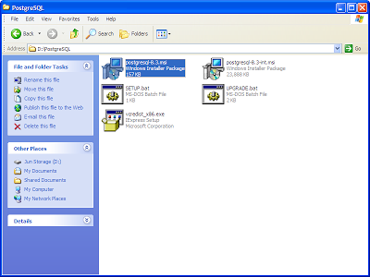
Pilih bahasa yang akan digunakan. Lalu klik Start!
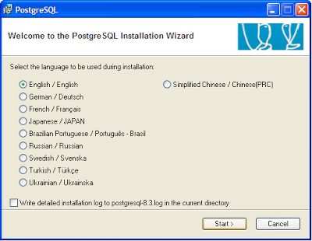
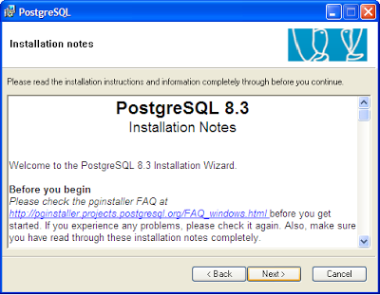
Dalam kotak pilihan instalasi, dapat mengatur fitur apa saja yang akan di instalkan di komputer...
Kemudian di direktori mana aplikasi akan di instal...
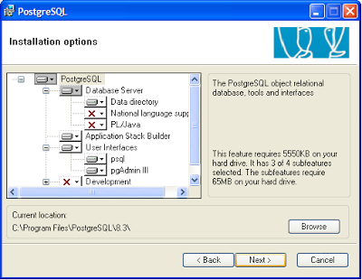
Tahap selanjutnya adalah mengkonfigurasikan layanan yang akan dijalankan database server.
Bagi pemula disarankan mengikuti settingan yang telah ditentukan oleh Postgres...
Masukan Account password & Verify...
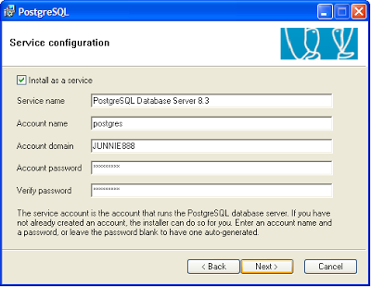
Selanjutnya adalah men-setting user / superuser...
Untuk menentukan siapa yang dapat mengatur dan membuat database...
Masukan nama superuser, berikut passwordnya.
Lalu klik Next!
